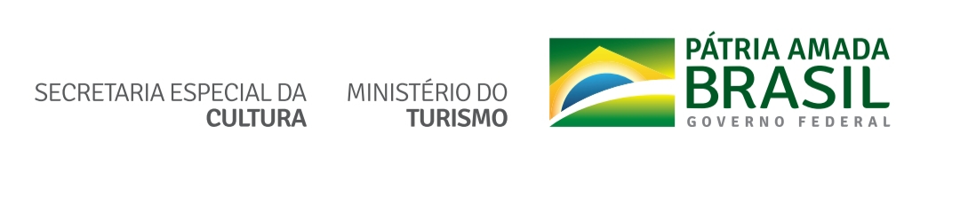

**COORDENADORIA MUNICIPAL DE CULTURA DE CEDRAL**

**LEI Nº 14.017/2020 – LEI ALDIR BLANC**

**COMUNICADO I**

A Coordenadoria Municipal de Cultura de Cedral e o Grupo de Trabalho de Acompanhamento, Fiscalização, Homologação e Validação da Lei nº 14.017/2020 (Lei Aldir Blanc), informa ao público interessado, em observância à Lei Federal 14.017/2020. Decreto Federal 10.464/2020 e Decreto Municipal 3.333/12/11/20, os HABILITADOS no processo de inscrição para os Editais Chamadas Publicas de 06 a 16 de dezembro de 2020 da Lei Emergencial Aldir Blanc informa, os homologados abaixo relacionados:

Antonio da Camara Neto, João Paulo Casale, Murilo Dantas da Silva, Clayton Gomes Martins, Julio Sergio Pereira, Marcio Orlando Gomes Ferreira, Moisés de Souza Barbosa, Leticia Milani Franco, Lilian de Mello Franco Casachi, Saulo de Mello Franco Casachi, Lauro de Mello Franco Casachi, Danilo Ferreira Julio, Airton Ferreira Julio, Débora Maya Ferreira Júlio, Gabriel Linguanoti Pereira, Anderson Trindade de Melo, Matheus Assis Alves Machado, Onofre Fernandes Paladino, Ademir Luiz da Silva, João Roberto Costa, Marcos Antonio Nadal Junior, Luciano Holanda Cavalcante, Vinicius Borges de Carvalho, João Gabriel Mazzi Patrizzi, Rita de Cassia Ferreira Julio, Letícia Ferreira Julio Ortunho, Fabio Alexandre Delbem, Eduardo Ferreira Rodrigues, Aline Ferreira Julio Ortunho, Persio Pereira da Silva, Marcio Rodrigo de Carvalho , Rodrigo de Oliveira Silverio, Emerson Bastos Sereni, compareçam a Prefeitura Municipal de Cedral, av. Antonio dos Santos Galante, 427, Cedral/SP, até o dia 23 de dezembro de 2020, para a assinatura do Termo de recebimento de auxílio.

Cedral, 23 de dezembro de 2020.

## Coordenadora da Cultura – Mara Chiavegatti